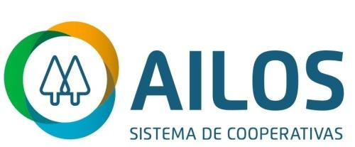

|  |  |
| --- | --- |
| Quais são os:  Valores da empresa. Diversidade. Modelo de liderança. Qualidade de vida. Reconhecimento “valorização”. Foco no desenvolvimento das pessoas. Desafios profissionais. Oportunidade de carreira.  Fontes: https://www.ailos.coop.br & <https://www.cooperativismodecredito.coop.br/2018/07/cecred-passa-por-reestruturacao-de-marca-e-agora-e-sistema-ailos> / | **Trabalho de Equipe:**  Claudia Emilly Schluetter  Jalmir Winter  Wesley Jaguaracy de Oliveira Santos  Luiz Eduardo Carturano Pacheco  João Batista Roma Matos Filho  Sérgio Felipe Starke |

O nome é baseado na palavra **Ayllu**, originada no **século XVI,** na região dos **Andes**, e denomina **a base da sociedade Inca caracterizada pelo trabalho cooperativo**.

|  |  |
| --- | --- |
| **Ailos é dos principais sistemas cooperativos de crédito** brasileiro formado por 13 cooperativas singulares - que somam **mais de um milhão de cooperados** distribuídos no **Paraná, Santa Catarina e Rio Grande do Sul**, além de uma cooperativa central. Esta, por sua vez, tem o papel de centralizar as questões administrativas, facilitar a oferta de produtos e serviços, e padronizar as tecnologias, integrando e dando apoio à gestão das cooperativas singulares filiadas.  O sistema criado em 2002 e com sede em Blumenau, conta atualmente com mais de um milhão de cooperados, mais de 200 postos de atendimento, 11 bilhões em ativos e cerca de 3,7 mil colaboradores. **R. Gen. Osório, 1180, Velha, Blumenau.**  **Objetivos centrais da instituição:** Prezar por ser uma organização estruturada e ao mesmo tempo simples, onde todos possam ser beneficiados. **“Esse movimento transformador trazido pelo cooperativismo de crédito é a nossa essência. Atuar pelo fortalecimento da comunidade é uma característica muito presente e queremos reforçar isso através de uma marca que a evidencie ainda mais”,** diz Moacir Krambeck, atual presidente do Concelho de Administração da Central Ailos.  **13 COOPERATIVAS E VOCÊ, JUNTOS SOMOS AILOS** |  |

**Como é trabalhar pela AILOS?**

|  |  |
| --- | --- |
| • Assistência Médica – se precisar é bom ter  • Assistência Odontológica – porque amamos sorrisos por aqui  • Datas Significativas – a gente ama sentir o que faz sentido  • Investimento em Educação – estamos com você na jornada do aprendizado ;)  • Participação nos Resultados – construímos juntos, celebramos juntos!  • Plano de Desenvolvimento Individual – valorizamos seu protagonismo de carreira  • Previdência Privada – gostamos de pensar nas possibilidades do futuro | • Sede Ailos - Uma estrutura toda preparada para o seu bem-estar  • Seguro de Vida – importante, né! rs  • Tempo Juntos – reconhecemos quem gosta de estar conosco  • Vale Refeição e/ou Alimentação – uma delícia!  • Vale Transporte – sem descontos ? sim  • Auxílio infantil/babá – porque seu Baby merece ficar em um lugar seguro e acolhedor |

